Oznanila  ČRNEČE – Sv. Jakob St., Sv. Andrej;  SV. KRIŽ in  LIBELIČE – Sv.Martin, - - VELIKI SRPAN  32 teden 2026 |  |  | 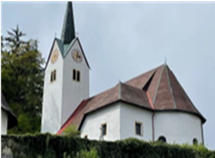  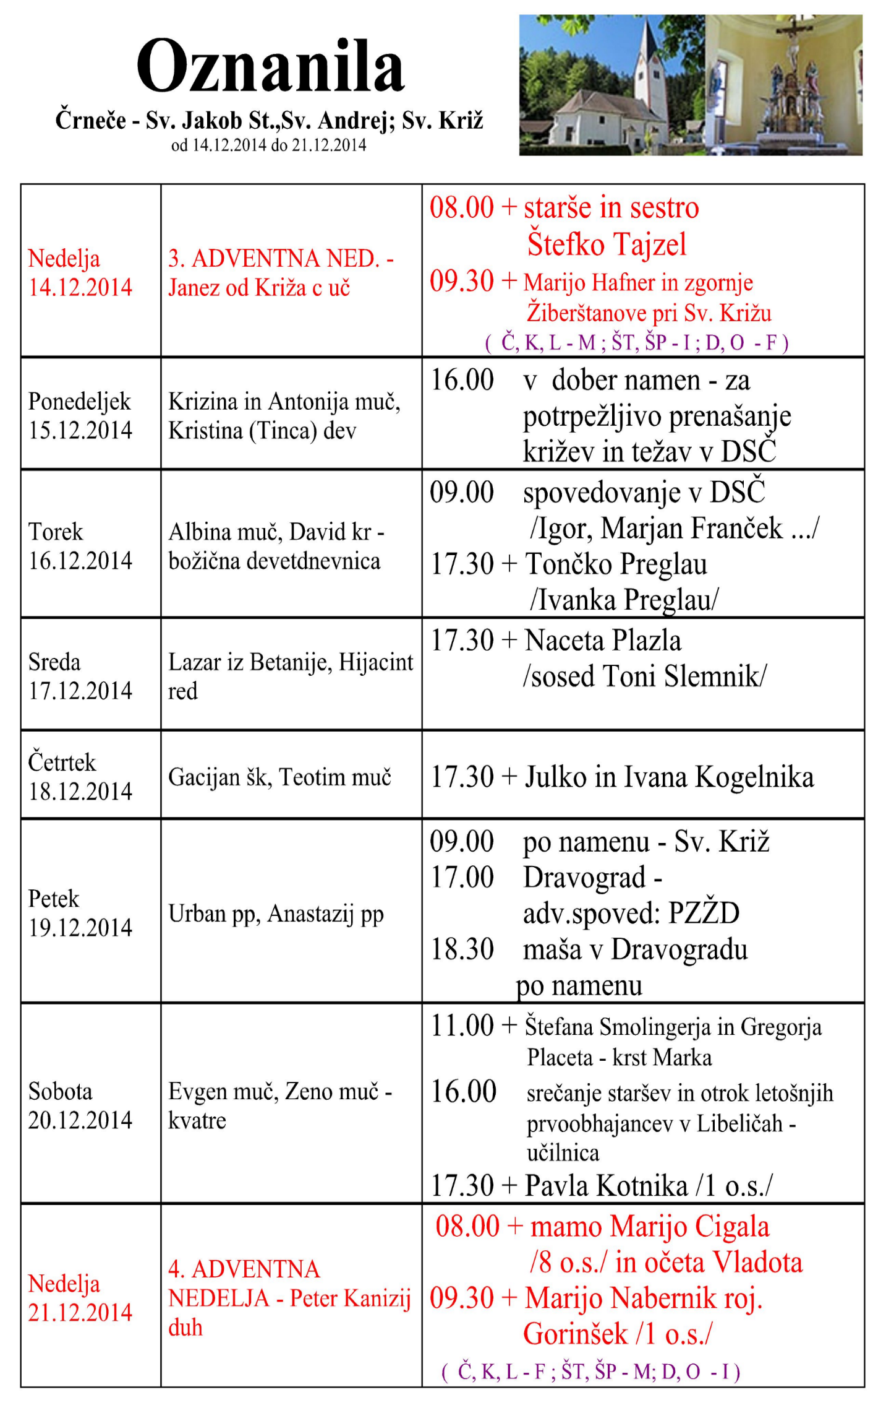  Slika 1
17. NEDELJA  med letom  26. Julij  Krištofova nedelja | 8.00  8.00  10.00  10.00 | D – † NEJC BREČKO - franček  ŠT – † OTO ČEGOVNIK – 15.obl., MARIJA in FRANC VRHOVNIK ter ZOFKA PODKRIŽNIK igor Magdalena: lepa nedelja – † MARJETA REBERNIK in rajni ŽNIDARJEVI – igor  Č – Jakobova nedelja: † VERICA EPŠEK - franček
Ponedeljek  27. julij | 18.00  18.30 | Č - $†$ ANGELA VREŠ / Franci Kotnik /  Magdalena - $†ANZI BREZNIK$
Torek  28. julij  Viktor I., papež | 18.00  18.30 | L – † Jakelnova Mima –MARIJA OTO/Branko Perovnik z družino./  D – † JOŽE VALENTI - 47. OBL.
SREDA  29. julij  MARTA, Marija in Lazar | 7.30  16.00  18.00 | D – † JOŽE OTT  D - pogreb JANKA LAPUHA v Dravogradu - franček  Č po namenu /TT/ v Črnečah
Četrtek  30. julij  Peter Krizolog,šk., c. uč. | 18.00  18.30 | Č – † TONE ROŽIČ /družina Kaufman/  D – † GREGOR KLANČNIK – 1. obl.
Petek  31. Julij  Ignacij Lojolski, duh.,  Helena Švedska, muč | 9.00  16.00  18.30 | Križ po namenu /TT/  Č pogreb Vladimirja Viljema Mrzela, pokop žare, maša  D – † MARIJA POŠEK
Sobota  1. Avgust  Alfonz Marija Ligvorij, šk  in c. učitelj | 8.00  11.00  16.00  18.30 | Č – † BERTA MLAKAR/sestrična Jožica/  ŠP –- krstno slavje: Iva R.  O – † MARIJA MORI /osm:/ - igor  L – sobot. ned. maša: † ADOLF RUTNIK – franček  D – sobot. ned. maša: † MARIJO POGOREVČNIK – 5. obl. in starši  DULER -igor
18.NEDELJA  med letom  2. avgust  blagoslov avtomobilov | 8.00  8.00  9.30  10.00  11.00 | ŠT – † MIRKO EPŠEK - franček  D – † LOTKA JAMNIK - igor  Križ - porcijunkula :– † RUDI HUBMAN - igor  Ožbolt - lepa nedelja –ŽIVI in RAJNI FARANI – franček  Trije križi –lepa nedelja : † Marijo Dražnik –  blagoslov avtomobilov - igor

Salomon je prosil Boga za zdravo pamet, modrost v odločitvah in pobožno srce -
ne za bogastvo, ne za moč. In prav zato je postal moder.
Tudi sodobni človek potrebuje to prošnjo. Ne toliko pameti, ki računa, ampak pameti, ki razume človeka. Ne toliko odločitve, ki prinašajo dobiček, ampak tiste, ki gradijo mir. Ne toliko srce, ki se vznemirja, ampak tisto, ki ostane mehko in hvaležno.
Ko zjutraj vstaneš, reci preprosto:
»Gospod, daj mi zdravo pamet, da bom videl prav, prave odločitve, da bom delal dobro, in pobožno srce, da bom ljubil iskreno.«
To je Salomonova molitev za današnji dan.
Salomon je šel v tišino, da bi slišal glas modrosti. Ni prosil zlata, ne kron, le pamet, ki človeka objame. In srce, ki ostane nežno, ko svet postane trd.
Modrost je tiha luč, ki ne sveti nase — ampak naprej.
Naj tudi tebi vsak dan zasije takšna luč: jasna v odločitvah, mehka v ljubezni, mirna v srcu. župnik igor

